«УТВЕРЖДАЮ» Руководитель Федеральной службы по надзору в сфере образования и науки  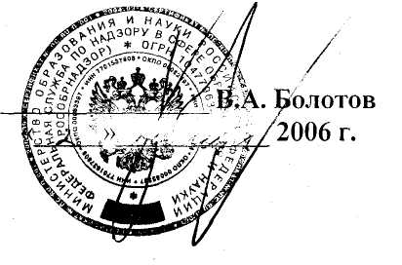 |  | «СОГЛАСОВАНО» Председатель Научно-методического совета ФИПИ по химии  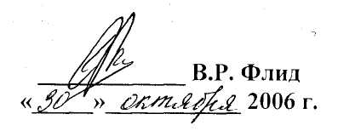

Единый государственный экзамен по ХИМИИ
Демонстрационный вариант КИМ 2007 г.
подготовлен Федеральным государственным научным учреждением «ФЕДЕРАЛЬНЫЙ ИНСТИТУТ ПЕДАГОГИЧЕСКИХ ИЗМЕРЕНИЙ»

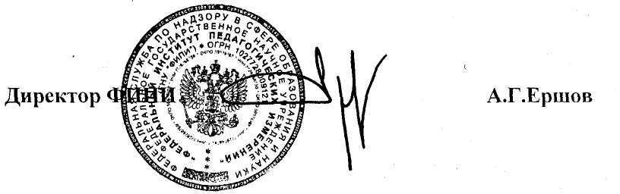

Единый государственный экзамен по ХИМИИ

Пояснения к демонстрационному варианту

При ознакомлении с Демонстрационным вариантом 2007 года следует иметь в виду, что задания, включенные в демонстрационный вариант, не отражают всех вопросов содержания, которые будут проверяться с помощью вариантов КИМ в 2007 году. Полный перечень вопросов, которые могут контролироваться на едином государственном экзамене 2007 года, приведен в кодификаторе, помещенном на сайтах www.ege.edu.ru и www.fipi.ru .
Назначение демонстрационного варианта заключается в том, чтобы дать возможность любому участнику ЕГЭ и широкой общественности составить представление о структуре будущих КИМ, числе, форме, уровне сложности заданий: базовом, повышенном и высоком. Приведенные критерии оценки выполнения заданий с развернутым ответом (тип «С»), включенные в этот вариант, позволят составить представление о требованиях к полноте и правильности записи развернутого ответа.
Эти сведения позволят выпускникам выработать стратегию подготовки и сдачи ЕГЭ в соответствии с целями, которые они ставят перед собой.

Единый государственный экзамен по ХИМИИ

Демонстрационный вариант 2007 г.

Инструкция по выполнению работы

На выполнение экзаменационной работы по химии дается 3 часа (180 минут). Работа состоит из 3 частей и включает 45 заданий.
Часть 1 включает 30 заданий (А1 – А30). К каждому заданию дается 4 варианта ответа, из которых только один правильный.
Часть 2 состоит из 10 заданий (В1 – В10), на которые надо дать краткий ответ в виде числа или последовательности цифр. В этой части используются задания на установление соответствия, на выбор нескольких правильных ответов из числа предложенных, а также расчетные задачи.
Часть 3 содержит 5 самых сложных заданий по общей, неорганической и органической химии. Задания C1 – C5 требуют развернутого ответа.
Внимательно прочитайте каждое задание и проанализируйте все варианты предложенных ответов.
Выполняйте задания в том порядке, в котором они даны. Для экономии времени пропускайте задание, которое не удается выполнить сразу, и переходите к следующему. К пропущенному заданию вы сможете вернуться после выполнения всей работы, если останется время.
При выполнении работы вы можете пользоваться периодической системой химических элементов Д.И. Менделеева, таблицей растворимости солей, кислот и оснований в воде, электрохимическим рядом напряжений металлов (они прилагаются к тексту работы), а также непрограммируемым калькулятором, который выдается на экзамене.
За выполнение различных по сложности заданий дается один или более баллов. Баллы, полученные вами за выполненные задания, суммируются. Постарайтесь выполнить как можно больше заданий и набрать наибольшее количество баллов.

Желаем успеха!

Часть 1

При выполнении заданий этой части в бланке ответов № 1 под номером выполняемого вами задания (А1 – А30) поставьте знак « × » в клеточку, номер которой соответствует номеру выбранного вами ответа.

A1

B ряду химических элементов
Na → Mg → Al → Si

1) | увеличивается число валентных электронов в атомах
2) | уменьшается число электронных слоев в атомах
3) | уменьшается число протонов в ядрах атомов
4) | увеличиваются радиусы атомов

A2

В каком ряду простые вещества расположены в порядке усиления металлических свойств?

1) | Mg, Ca, Ba
2) | Na, Mg, Al
3) | K, Ca, Fe
4) | Sc, Ca, Mg

A3

Вещество с ковалентной полярной связью имеет формулу

1) | KCl | 2) | HBr | 3) | Р₄ | 4) | CaCl₂

A4

В соединениях:
PH₃, P₂O₅, H₃PO₃
фосфор имеет степени окисления, соответственно равные

1) | + 3; + 5; – 3
2) | – 3; + 5; + 3
3) | – 3; + 3; + 5
4) | + 3; – 5; – 3

A5

К веществам с атомной кристаллической решеткой относятся
1) | натрий, фтор, оксид серы (IV)
2) | свинец, азотная кислота, оксид магния
3) | бор, алмаз, карбид кремния
4) | хлорид калия, белый фосфор, иод

A6

Только кислоты расположены в ряду

1) | HNO₃, Ca(NO₃)₂, NO₂
2) | KHCO₃, Ba(HSO₄)₂, Zn(OH)Cl
3) | HNO₂, HNO₃, CH₃COOH
4) | H₂S, Na₂SO₃, SO₂

A7

Верны ли следующие суждения о свойствах оксида хрома (III)?
А. Оксид хрома (III) проявляет амфотерные свойства.
Б. Оксид хрома (III) проявляет только восстановительные свойства.

1) | верно только А
2) | верно только Б
3) | верны оба суждения
4) | оба суждения неверны

A8

Сера является окислителем в реакции с

1) | кислородом
2) | металлами
3) | хлором и фтором
4) | азотной кислотой

A9

С образованием щелочи с водой взаимодействует

1) | алюминий | 2) | цинк | 3) | барий | 4) | ртуть

A10

Оксид серы (IV) взаимодействует с каждым из двух веществ:

1) | H₂O и KCl
2) | Ba(OH)₂ и CaO
3) | CaCO₃ и ZnSO₃
4) | Ca(OH)₂ и N₂

A11

Гидроксид кальция не взаимодействует с

1) | HCl | 2) | CO₂ | 3) | ZnS | 4) | HNO₃

A12

Раствор сульфата меди (II) реагирует с каждым из двух веществ:

1) | HCl и H₂SiO₃
2) | H₂O и Cu(OH)₂
3) | О₂ и HNO₃
4) | NaOH и BaCl₂

A13

В схеме превращений
NO 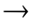 X NaNO₃
веществом «X» является

1) | N₂
2) | NН₃
3) | КNO₃
4) | NO₂

A14

Органическое вещество, молекулярная формула которого С₇Н₈, относится к гомологическому ряду

1) | метана | 2) | этилена | 3) | бензола | 4) | ацетилена

A15

К фенолам относится вещество, формула которого

1) | C₆H₅ – O – CH₃
2) | C₆H₁₃ – OH
3) | C₆H₅ – OH
4) | C₆H₅ – CH₃

A16

В молекулах какого вещества отсутствуют π-связи?

1) | этина | 2) | изобутана | 3) | этена | 4) | циклопентена

A17

Уксусная кислота может реагировать с

1) | карбонатом калия
2) | муравьиной кислотой
3) | серебром
4) | оксидом серы (IV)

A18

В схеме превращений
этанол → X → бутан
веществом «Х» является

1) | бутанол-1 | 2) | бромэтан | 3) | этан | 4) | этилен

A19

К реакциям обмена и соединения относятся соответственно

1) | C₆H₅OH + NaOH C₆H₅ONa + H₂O и 2Cu + O₂ = 2CuO
2) | CH₄ + Cl₂ CH₃Cl + HCl и 2H₂ + O₂ = 2H₂O
3) | 2SO₂ + O₂ 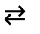 2SO₃ и K₂SO₃ + 2HCl = 2KCl + SO₂↑ + H₂O
4) | NH₄OH NH₃ + H₂O и 2Al + 3CuSO₄ = Al₂(SO₄)₃ + 3Cu

A20

При обычных условиях с наименьшей скоростью протекает реакция между

1) | Fe и O₂
2) | CaCO₃ и HCl(р-р)
3) | Na и O₂
4) | Na₂SO₄(р-р) и BaCl₂(р-р)

A21

В какой системе увеличение давления и понижение температуры смещает химическое равновесие в сторону продуктов реакции?

1) | 2SO_{2(г)} + O_{2(г)} 2SО_{3(г)} + Q
2) | N_{2(г)} + О_{2(г)} 2NO_{(г)} – Q
3) | CO_{2(г)} + 2C_{(тв.)} 2CO_{(г)} – Q
4) | 2NH_{3(г)} N_{2(г)} + 3H_{2(г)} – Q

A22

В качестве катионов только ионы Н⁺ образуются при диссоциации

1) | NaOH | 2) | NaH₂PO₄ | 3) | H₂SO₄ | 4) | NaHSO₄

A23

Сокращенное ионное уравнение
Ca²⁺ + CO₃^{2–} → CaCO₃
соответствует взаимодействию

1) | хлорида кальция и карбоната натрия
2) | сульфида кальция и углекислого газа
3) | гидроксида кальция и углекислого газа
4) | фосфата кальция и карбоната калия

A24

Восстановительные свойства железо проявляет в реакции:

1) | FeO + H₂SO₄ = FeSO₄ + H₂O
2) | Fe(OH)₂ + 2HCl = FeCl₂ + 2H₂O
3) | 2FeCl₂ + Cl₂ = 2FeCl₃
4) | FeCl₂ + 2NaOH = Fe(OH)₂ + 2NaCl

A25

Кислую среду имеет водный раствор

1) | Na₃PO₄
2) | KCl
3) | Na₂CO₃
4) | ZnSO₄

A26

Бензол вступает в реакцию замещения с

1) | бромом и азотной кислотой
2) | кислородом и серной кислотой
3) | хлором и водородом
4) | азотной кислотой и водородом

A27

Основным продуктом реакции хлорэтана с избытком водного раствора гидроксида калия является

1) | этилен
2) | этан
3) | этиловый спирт
4) | этилат калия

A28

Формула соединения углерода, проявляющего токсичные свойства,

1) | NaHCO₃ | 2) | Na₂CO₃ | 3) | CaCO₃ | 4) | CO

A29

Реакции полимеризации этилена соответствует схема

1) | nCH₂ = CH₂ → (– CH₂ – CH₂ – )_{n}
2) | R⋅ + CH₂ = CHCl → R – CH₂ – CH⋅  ⎟  Cl
3) | 2R⋅ + CH₂ = CH₂ → R – CH₂ – CH₂ – R
4) | CH₂ = CH₂ 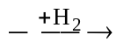 CH₃ – CH₃

A30

В соответствии с термохимическим уравнением
С₆Н₁₂О₆ + 6О₂ = 6СО₂ + 6Н₂О + 2816 кДж
выделится 1408 кДж теплоты, если в реакции участвует кислород количеством вещества

1) | 1,5 моль | 2) | 3 моль | 3) | 4,5 моль | 4) | 6 моль

Часть 2

Ответом к заданиям этой части (В1 – В10) является набор цифр или число, которые следует записать в бланк ответов № 1 справа от номера соответствующего задания, начиная с первой клеточки. Каждую цифру и запятую в записи десятичной дроби пишите в отдельной клеточке в соответствии с приведенными в бланке образцами.

В заданиях В1 – В4 на установление соответствия к каждой позиции первого столбца подберите соответствующую позицию второго и запишите в таблицу выбранные цифры под соответствующими буквами. Затем получившуюся последовательность цифр перенесите в бланк ответов № 1 без пробелов и других символов. (Цифры в ответе могут повторяться.)

B1

Установите соответствие между формулой вещества и его названием.

 | ФОРМУЛА ВЕЩЕСТВА |  | НАЗВАНИЕ
А) | 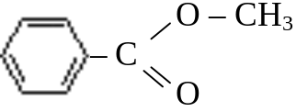 | 1) | глицин
Б) | CH₃CH₂Cl | 2) | аланин
В) | 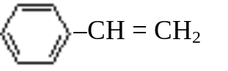 | 3) | стирол
Г) | OH  H₂NCH₂ – C  O | 4) | метилбензоат
 |  | 5) | хлорэтан

А | Б | В | Г

B2

Установите соответствие между схемой химической реакции и изменением степени окисления окислителя.

 | СХЕМА РЕАКЦИИ |  | ИЗМЕНЕНИЕ СТЕПЕНИ  ОКИСЛЕНИЯ ОКИСЛИТЕЛЯ
А) |  | 1) | 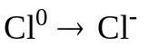
Б) | 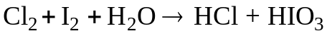 | 2) | 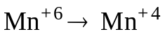
В) | 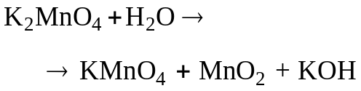 | 3) | 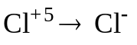
Г) | 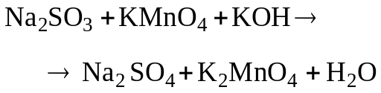 | 4) | 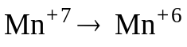
 |  | 5) | 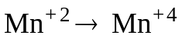
 |  | 6) | 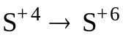

А | Б | В | Г

B3

Установите соответствие между формулой вещества и продуктом, который образуется на катоде в результате электролиза его водного раствора.

 | ФОРМУЛА ВЕЩЕСТВА |  | ПРОДУКТ ЭЛЕКТРОЛИЗА
А) | AlCl₃ | 1) | алюминий
Б) | RbOH | 2) | рубидий
В) | Hg(NO₃)₂ | 3) | ртуть
Г) | AuCl₃ | 4) | водород
 |  | 5) | кислород
 |  | 6) | золото

А | Б | В | Г

B4

Установите соответствие между формулой соли и средой ее водного раствора.

 | ФОРМУЛА СОЛИ |  | СРЕДА РАСТВОРА
А) | K₂SO₄ | 1) | нейтральная
Б) | CrCl₃ | 2) | кислая
В) | Li₂CO₃ | 3) | щелочная
Г) | NH₄Br

А | Б | В | Г

В заданиях В5 – В8 на выбор правильных ответов из предложенного списка обведите цифры, под которыми обозначены правильные ответы. Запишите обведенные цифры сначала в текст работы, а затем в бланк ответов № 1 в порядке возрастания (без пробелов и других символов).

B5

Разбавленная серная кислота может реагировать с:

1) | Ba(NO₃)₂
2) | Fe₂O₃
3) | Ag
4) | Zn(OH)₂
5) | SiO₂
6) | СН₄

Ответ: ________________ .

B6

Для метана характерны:

1) | реакция гидрирования
2) | тетраэдрическая форма молекулы
3) | наличие π- связи в молекуле
4) | sp³-гибридизация орбиталей атома углерода в молекуле
5) | реакции с галогеноводородами
6) | горение на воздухе

Ответ: ________________ .

B7

Метаналь может реагировать с

1) | HBr
2) | Ag[(NH₃)₂]OH
3) | С₆Н₅ОН
4) | С₆Н₅СН₃
5) | Na
6) | Н₂

Ответ: _____________.

B8

Метиламин

1) | газообразное вещество
2) | имеет окраску
3) | проявляет основные свойства
4) | является менее сильным основанием, чем аммиак
5) | реагирует с серной кислотой
6) | реагирует с водородом

Ответ: _________________.

Ответом к заданиям В9, В10 является число. Запишите это число в текст работы, а затем перенесите его в бланк ответов № 1 без указания единиц измерения.

B9

Масса фенолята натрия, который образуется при взаимодействии 9,4 г фенола с 50 г 12%-ного раствора гидроксида натрия, равна ___________ г.
(Запишите число с точностью до десятых.)

B10

При взаимодействии 56 л оксида серы (IV) и 48 л кислорода остается избыток кислорода объемом (н.у.) _________ л. (Запишите число с точностью до целых.)

Не забудьте перенести все ответы в бланк ответов № 1.

Часть 3

Для записи ответов к заданиям этой части (С1 – С5) используйте бланк ответов № 2. Запишите сначала номер задания (С1 и т.д.), а затем полное решение. Ответы записывайте четко и разборчиво.

C1

Используя метод электронного баланса, составьте уравнение реакции:
K₂Cr₂O₇ + … + H₂SO₄ I₂ + Cr₂(SO₄)₃ + … + H₂O
Определите окислитель и восстановитель.

C2

Даны вещества: сера, сероводород, азотная кислота (конц.), серная кислота (конц.).
Напишите уравнения четырех возможных реакций между этими веществами.

C3

Напишите уравнения реакций, с помощью которых можно осуществить следующие превращения:
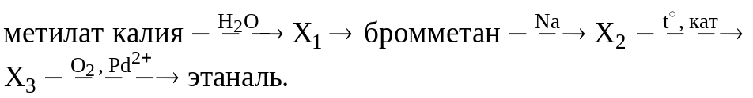

C4

Для получения раствора сульфата калия рассчитанное количество карбоната калия растворили в 5%-ной серной кислоте. Определите массовую долю сульфата калия в полученном растворе.

C5

Установите молекулярную формулу алкена, если известно, что одно и то же количество его, взаимодействуя с галогенами, образует, соответственно, или 56,5 г дихлорпроизводного, или 101 г дибромпроизводного.

Инструкция по проверке и оценке работ учащихся по химии

ЧАСТЬ 1

Задание с выбором ответа считается выполненным верно, если учащийся указал код правильного ответа. Во всех остальных случаях (выбран другой ответ; выбрано два или больше ответов, среди которых может быть и правильный; ответ на вопрос отсутствует) задание считается выполненным неверно.

№ задания | Ответ |  | № задания | Ответ |  | № задания | Ответ
А1 | 1 |  | А11 | 3 |  | А21 | 1
А2 | 1 |  | А12 | 4 |  | А22 | 3
А3 | 2 |  | А13 | 4 |  | А23 | 1
А4 | 2 |  | А14 | 3 |  | А24 | 3
А5 | 3 |  | А15 | 3 |  | А25 | 4
А6 | 3 |  | А16 | 2 |  | А26 | 1
А7 | 1 |  | А17 | 1 |  | А27 | 3
А8 | 2 |  | А18 | 2 |  | А28 | 4
А9 | 3 |  | А19 | 1 |  | А29 | 1
А10 | 2 |  | А20 | 1 |  | А30 | 2

ЧАСТЬ 2

Задание с кратким свободным ответом считается выполненным верно, если правильно указана последовательность цифр (число).
За полный правильный ответ на задания В1 – В8 ставится 2 балла, за правильный неполный – 1 балл, за неверный ответ (или при его отсутствии) – 0 баллов.
За правильный ответ на задания В9 и В10 ставится 1 балл, за неверный ответ – 0 баллов.

№ | Ответ
В1 | 4531
В2 | 3124
В3 | 4436
В4 | 1232
В5 | 124
В6 | 246
В7 | 236
В8 | 135
В9 | 11,6
В10 | 20

ЧАСТЬ 3

КРИТЕРИИ ПРОВЕРКИ И ОЦЕНкИ ВЫПОЛНЕНИЯ
ЗАДАНИЙ С РАЗВЁРНУТЫМ ОТВЕТоМ

Внимание! При выставлении баллов за выполнение задания в «Протокол проверки ответов на задания бланка № 2» следует иметь в виду, что если ответ отсутствует (нет никаких записей, свидетельствующих о том, что экзаменуемый приступал к выполнению задания), то в протокол проставляется «Х», а не «0» .

C1
Используя метод электронного баланса, составьте уравнение реакции:
K₂Cr₂O₇ + … + H₂SO₄ I₂ + Cr₂(SO₄)₃ + … + H₂O
Определите окислитель и восстановитель.

Ответ:

Содержание верного ответа и указания по оцениванию  (допускаются иные формулировки ответа, не искажающие его смысла) | Баллы
Элементы ответа:
1) Составлен электронный баланс:
1  3 | 2Сr⁺⁶ + 6ē → 2Cr⁺³  2I^{–1} – 2ē → I₂⁰

2) Расставлены коэффициенты в уравнении реакции:
K₂Cr₂O₇ + 6KI + 7H₂SO₄ = 3I₂ + Cr₂(SO₄)₃ + 4K₂SO₄ + 7H₂O
3) Указано, что иод в степени окисления – 1 является восстановителем, а хром в степени окисления + 6 (или дихромат натрия за счет хрома в степени окисления + 6) – окислителем.
Ответ правильный и полный, включает все названные выше элементы | 3
В ответе допущена ошибка только в одном из элементов | 2
В ответе допущены ошибки в двух элементах | 1
Все элементы ответа записаны неверно | 0
Максимальный балл | 3

Даны вещества: сера, сероводород, азотная кислота (конц.), серная кислота (конц.).
C2
Напишите уравнения четырех возможных реакций между этими веществами.

Ответ:

Содержание верного ответа и указания по оцениванию  (допускаются иные формулировки ответа, не искажающие его смысла) | Баллы
Элементы ответа:
Написаны четыре уравнения возможных реакций с участием указанных веществ:
1) S + 6HNO₃ (конц.) = H₂SO₄ + 6NO₂ + 2H₂O
2) S + 2H₂SO₄ (конц.) = 3SO₂ + 2H₂O
3) H₂S + 2HNO₃ (конц.) = S + 2NO₂ + 2H₂O
4) H₂S + 3H₂SO₄ (конц.) = 4SO₂ + 4H₂O
Правильно записаны 4 уравнения возможных реакций | 4
Правильно записаны 3 уравнения реакций | 3
Правильно записаны 2 уравнения реакций | 2
Правильно записано 1 уравнение реакции | 1
Все элементы ответа записаны неверно | 0
Максимальный балл | 4
Примечание. Дополнительно записанные (правильно или ошибочно) уравнения реакций не оцениваются.

C3
Напишите уравнения реакций, с помощью которых можно осуществить следующие превращения:

Ответ:

Содержание верного ответа и указания по оцениванию  (допускаются иные формулировки ответа, не искажающие его смысла) | Баллы
Элементы ответа:
Написаны уравнения реакций, соответствующие схеме превращений:
1) CH₃OK+ H₂O KOH + CH₃OH
2) CH₃OH + HBr CH₃Br + H₂O
3) 2CH₃Br + 2Na 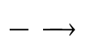С₂H₆ + 2NaBr
4) С₂H₆ 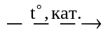C₂H₄ + H₂
5) 2C₂H₄ + O₂ 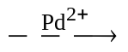 2CH₃CHO
Ответ правильный и полный, включает все названные выше элементы | 5
Правильно записаны 4 уравнения реакций | 4
Правильно записаны 3 уравнения реакций | 3
Правильно записаны 2 уравнения реакций | 2
Правильно записано одно уравнение реакции | 1
Все элементы ответа записаны неверно | 0
Максимальный балл | 5

C4
Для получения раствора сульфата калия рассчитанное количество карбоната калия растворили в 5%-ной серной кислоте. Определите массовую долю сульфата калия в полученном растворе.

Ответ:

Содержание верного ответа и указания по оцениванию  (допускаются иные формулировки ответа, не искажающие его смысла) | Баллы
Элементы ответа:
1) Составлено уравнение химической реакции между серной кислотой и карбонатом калия:
К₂CO₃ + H₂SO₄ = К₂SO₄ + H₂O + CO₂↑

2) Рассчитаны количества веществ, вступивших в реакцию и полученных в ходе реакции:
В каждых 100 г раствора серной кислоты содержится 5 г её или n(H₂SO₄) = 5/98 = 0,051 моль
n(K₂CO₃) = n(H₂SO₄) = 0,051 моль,
n(CO₂) = n(H₂SO₄) = 0,051 моль,
n(K₂SO₄) = n(H₂SO₄) = 0,051 моль,

3) Рассчитаны массы веществ:
m(K₂CO₃) = nM = 0,051∙138 = 7,04 г
m(K₂SO₄) = nM = 0,051∙174= 8,87 г
m(CO₂) = nM = 0,051∙44 = 2,24 г

4) Найдена масса раствора и определена массовая доля сульфата калия в нем:
m(раствора) = 100 + 7,04 – 2,24 = 104,8 г
ω(K₂SO₄) = 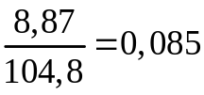= 8,5%
Ответ правильный и полный, включает все названные выше элементы | 4
В ответе допущена ошибка в одном из названных выше элементов | 3
В ответе допущена ошибка в двух из названных выше элементов | 2
В ответе допущена ошибка в трех из названных выше элементов | 1
Все элементы ответа записаны неверно | 0
Максимальный балл | 4

C5
Установите молекулярную формулу алкена, если известно, что одно и то же количество его, взаимодействуя с галогенами, образует, соответственно, или 56,5 г дихлорпроизводного, или 101 г дибромпроизводного.

Ответ:

Содержание верного ответа и указания по оцениванию  (допускаются иные формулировки ответа, не искажающие его смысла) | Баллы
Элементы ответа:
1) Записаны уравнения реакций:
C_{n}H_{2n} + Cl₂ → C_{n}H_{2n}Cl₂
C_{n}H_{2n} + Br₂ → C_{n}H_{2n}Br₂

2) Указано, что n(C_{n}H_{2n}) одно и то же в двух реакциях (или что количества веществ галогеналканов равны друг другу):
n(C_{n}H_{2n}Cl₂) = n(C_{n}H_{2n}Br₂)

3) Найдена молекулярная формула алкена:
56,5/(14n+71) = 101/(14n+160)
n = 3
Молекулярная формула С₃Н₆
Ответ правильный и полный, включает все названные выше элементы | 3
Правильно записаны два первых элемента из названных выше | 2
Правильно записан один из названных выше элементов (1-й или  2-й) | 1
Все элементы ответа записаны неверно | 0
Максимальный балл | 3

